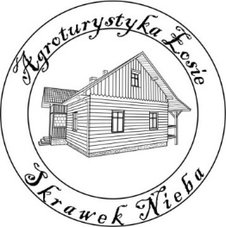
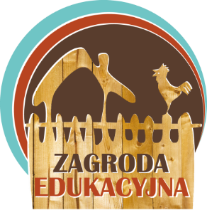

„W OCZEKIWANIU NA GWIAZDKĘ”
ZAGRODA EDUKACYJNA „SKRAWEK NIEBA” ŁOSIE
Warsztaty świąteczne obejmują:
- zajęcia artystyczne: kartki świąteczne oraz ozdoby świąteczne
(Dzieci wykonają: tradycyjne ozdoby chłopskie lub dworskie: przestrzenne światy z opłatka, aniołki z bibuły, papierowa kołyska z cekinami)
Zajęcia kończymy wspólnym ubieraniem żywej choinki.
-zajęcia kulinarne „Zapach Bożego Narodzenia”- pieczenie i zdobienie pierniczków świątecznych
-tradycje i zwyczaje bożonarodzeniowe naszych babć „Spotkanie z tradycją” (przygotowanie domu i stołu świątecznego, wróżby i potrawy wigilijne, wspólne kolędowanie)
-wspólny posiłek ( „Tradycyjna Staropolska Wigilia” - dzieci będą miały okazję spróbować: świąteczny barszcz z uszkami, pierogi z kapustą, suszonymi śliwkami, kompot )
Cena: 65zł/dziecka, czas trwania 4 - 5 godzin

Informacje i zapisy:
Zagroda Edukacyjna „ Skrawek Nieba”
38-314 Łosie 92
Tel.500141969
www.skraweknieba.eu
mb.gorlice@gmail.com

